Задание на средства исполнения дизайн-проекта 2 курс, группа ДС-183
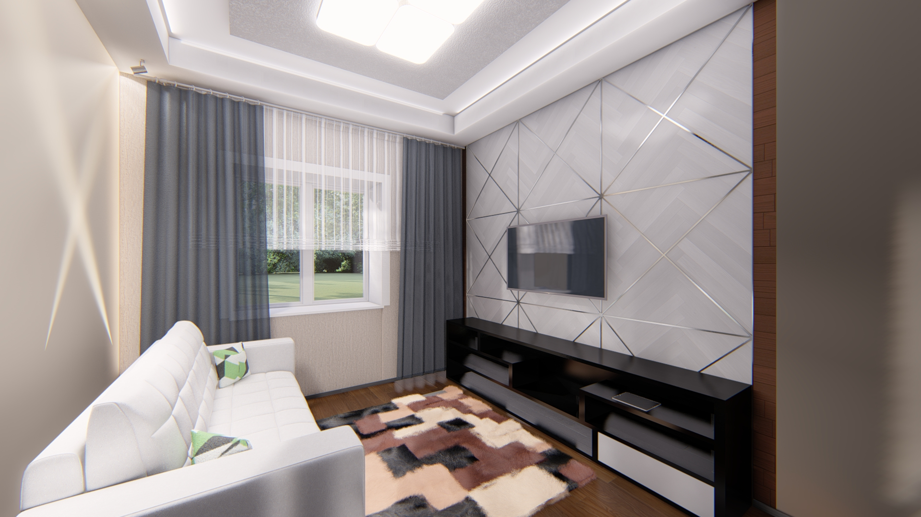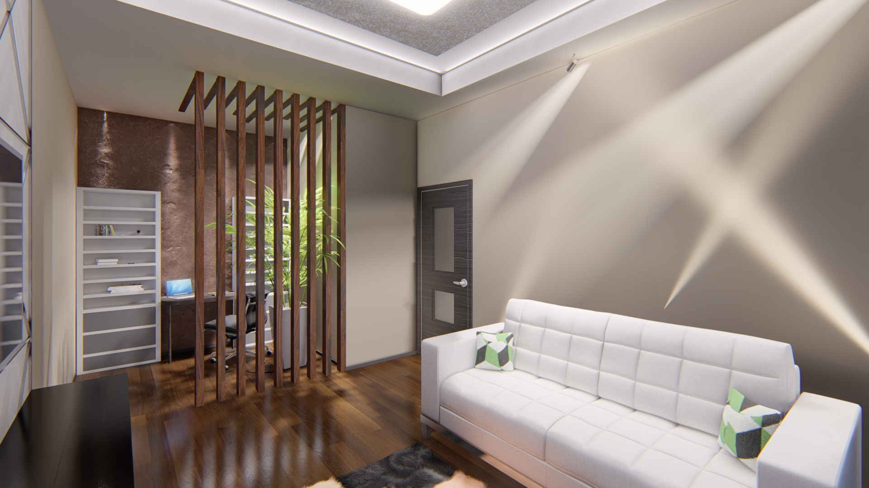

Задача: используя 3д редакторы выполнить сборку модели с последующим текстурированием и расстановкой источников света.

